**חלק א'**

1. הסבר כללי

אתר GlowGuide לטיפוח עור, כאשר השאיפה היא לספק המלצות טיפוח עור מותאמות אישית למשתמשים על סמך הפרטים שהם מספקים, כהמלצה ולא כתחליף לחוות דעת רפואית. ממשק המשתמש ינחה את המשתמשים להזין מידע על סוג העור, החששות וההעדפות שלהם. ברגע שהמשתמש מוסר את הפרטים, הנתונים נשלחים לצד השרת. האתר מעבד את קלט המשתמש, תוך שימוש פוטנציאלי באלגוריתמים או מסדי נתונים המכילים מידע והמלצות על מוצרי טיפוח. השרת מנתח את הנתונים, תוך התחשבות בגורמים כמו סוג העור, חששות והעדפות, בשלב התחלתי האתר יציע מוצרי טיפוח ספציפיים, ובשלב מאוחר יותר נשאף שהאתר ייצר שגרת טיפוח מותאמת עם מגוון רחב יותר של מוצרים.

לבסוף, השרת שולח את ההמלצות המותאמות אישית בחזרה לצד הלקוח, שם המשתמש יכול לצפות בשגרת טיפוח העור המוצעת או במוצרים שלו. אינטראקציה דו-כיוונית זו בין צד הלקוח והשרת מאפשרת חווית משתמש דינמית ומותאמת אישית, המספקת הדרכה חשובה לטיפוח העור המבוססת על צרכים אינדיבידואליים.

1. דרישות **UX**
2. Users:

בשלב הראשוני - המשתמשים הפוטנציאליים יכולים להיות אנשים שמעוניינים לשפר או לשמור על שגרת טיפוח העור שלהם. וכן אנשים שעשויים להיות חדשים בטיפוח העור ומחפשים הדרכה מאיפה להתחיל, באילו מוצרים להשתמש ואיך לבסס שגרה.  
בהמשך - נרצה להרחיב את השימוש באתר גם לאנשים שנלהבים מטיפוח העור ותמיד מחפשים מוצרים חדשים ויעילים למשטר היופי שלהם.

1. הצרכים הרלוונטיים של המשתמשים:  
   יעילות - דרך מהירה ויעילה לקבל ייעוץ אישי לטיפוח העור ללא מחקר מקיף או ניסוי וטעייה תוך עזרה בגילוי מוצרי טיפוח חדשים ומתאימים המותאמים למטרות העור שלהם. כמו כן, בנוסף לאלו, מתן תוכן חינוכי כדי לעזור למשתמשים להבין טוב יותר את העור שלהם ולקבל החלטות מושכלות לגבי שגרת הטיפוח שלהם.
2. השירות שהאתר נותן למשתמשים:

התחברות ויצירת חשבון אישי, התאמת שגרת טיפוח בסיסית(עם אפשרות לעדכון) והמלצה על מוצרים נוספים.

1. המערכת תאפשר את השירות באמצעות התהליכים הבאים:

* תהליך ההרשמה למערכת באמצעות מייל וסיסמה יאפשר ללקוח להזין פרטים אודות סוג העור ונתונים נוספים הנדרשים על מנת לבנות שגרת טיפוח בסיסית.
* המערכת תציג ללקוח המלצות המותאמות אישית בהתאם לנתונים שהזין.
* המערכת תאפשר ללקוח לעדכן את נתוניו לפי דרישה ולקבל שגרת טיפוח בסיסית מעודכנת.
* האתר יהיה זמין וייתן שירות ללקוחות מגיל 18 ומעלה.

1. התוכן שנדרש על מנת לספק את השירות:

* פרטים אישיים: כתובת מייל, סיסמה, שם פרטי ומשפחה.
* עבור שגרת הטיפוח: גיל, סוג עור, נטילת תרופות ורגישויות לחומרים, האם קיימת העדפה למוצרים טבעוניים.
* בסיס הנתונים יכיל סוגי מוצרים שונים(תיאור מוצר והמלצות לשימוש), לקוחות.
* קישור לאתרים מהם ניתן להזמין את המוצר.

1. מבנה נתונים יהיה מודל טבלאי SQL. שליפת הנתונים תתבצע באמצעות שאילתות(מצורף ERD בנספחים)

MEDICATIONS(Name, Active Ingredient)

CUSTOMERS(Mail address, Password, First name, Last name, Age, Skin Type, Is Vegan, Is Sensitive)

PRESCRIPTIONS({Mail_address, Password}(CUSTOMERS), Medication Name(MEDICATIONS), Dosage, Frequency)

PRODUCTS(Name, Company, Link, Skin_Type, IsVegan, IsSensitive, ProductType)

CONFLICTS(Medication_Name(MEDICATION), {ProductName, ProductCompany}(PRODUCTS), IsConflict)

ROUTINES({Mail_address, Password}(CUSTOMERS), {ProductName, ProductCompany}(PRODUCTS), Frequency, Application Time, Notes)

תרופות(שם, חומר פעיל)

לקוחות(כתובת אימייל, סיסמה, שם פרטי, שם משפחה, גיל, סוג עור, האם טבעוני, עור רגיש)

מרשמים({כתובת אימייל, סיסמה}(לקוחות), שם תרופה(תרופות), מינון, תדירות)

מוצרים(שם, חברה, קישור, סוג עור, האם טבעוני, עור רגיש, סוג מוצר)

התנגשויות(שם תרופה(תרופות), {שם מוצר, חברה}(מוצרים), האם מתנגש)

שגרות({כתובת אימייל, סיסמה}(לקוחות), {שם מוצר, חברה}(מוצרים), תדירות, זמן השימוש, הערות)

1. ספסיפיקציות **UI**
2. הרושם שהאפליקציה מבקשת להותיר על היוזר:

* **התאמה אישית וטיפול -** האפליקציה רוצה לתקשר שהיא מעריכה את צרכי הטיפוח הייחודיים של כל משתמש, ומספקת המלצות מותאמות אישית המדגימות גישה מותאמת ואכפתית לטיפוח העור.
* **פשטות וקלות שימוש -** חווית המשתמש נועדה להיות פשוטה ואינטואיטיבית, מה שמקל על המשתמשים לגשת להדרכה אישית לטיפוח העור ללא מורכבות מיותרת. המטרה היא להעצים את המשתמשים, ללא קשר לרמת הידע שלהם בטיפוח העור.
* **העצמה וביטחון -** האפליקציה מבקשת להעצים את המשתמשים לקבל החלטות מושכלות לגבי שגרת הטיפוח שלהם, מה שמוביל להגברת הביטחון בבחירות שלהם ולשביעות רצון כללית ממסע הטיפוח שלהם.

1. בחרנו להציג את האתר בעיצוב קלאסי פשוט, כדי להעביר את הרגשת של ניקיון אחרי שגרת טיפוח.   
   הצבעים המובילים הם לבן ושחור, וכל צבע אחר שנכנס נמצא בתמונות בלבד.   
   לא רצינו לשייך את האתר למין מסוים ולכן לא בחרנו צבעים המזוהים עם אחד המינים.   
   הפונט שנבחר הוא פונט poppins, כי הוא מתכתב בצורה אלגנטית עם הפשטות של האתר.
2. **Wireframes:**
3. מסך הבית. מסך הכניסה של האתר המאפשר מעבר לכל אחת מהאפשרויות המוצגות(החשבון שלי, יצירת חשבון, חפש מוצרים מומלצים/שגרות טיפוח).

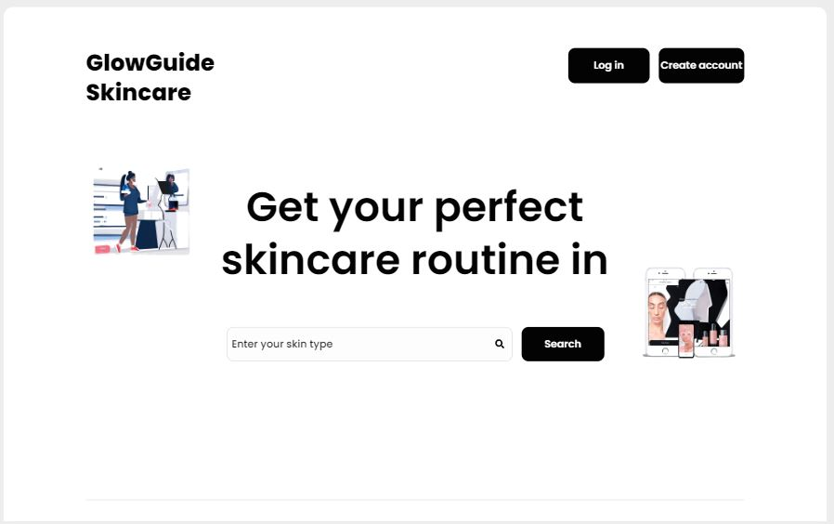

1. מסך התחברות לחשבון. ההתחברות היא באמצעות הדואר האלקטרוני ותינתן אפשרות גישה להתחברות דרך המייל של Google או פייסבוק/טוויטר.

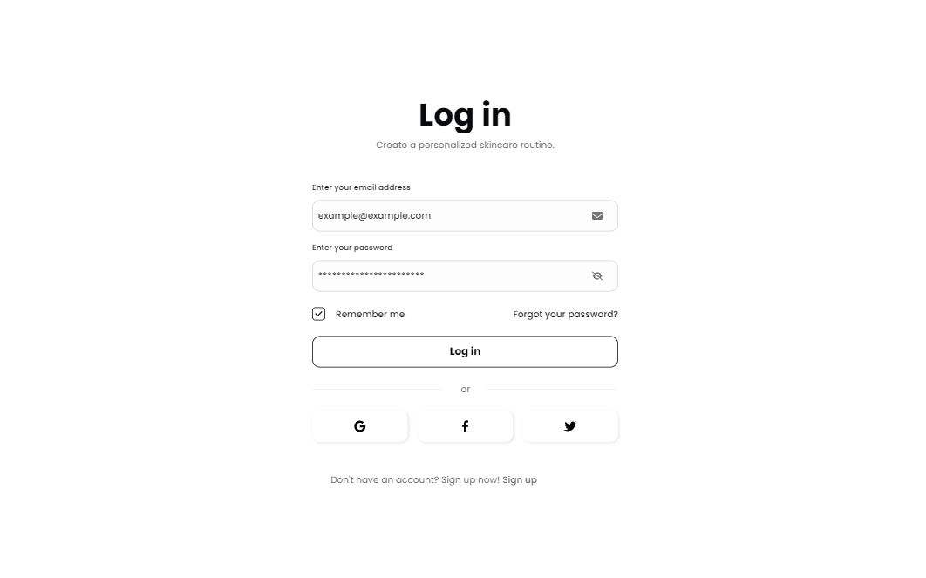

1. 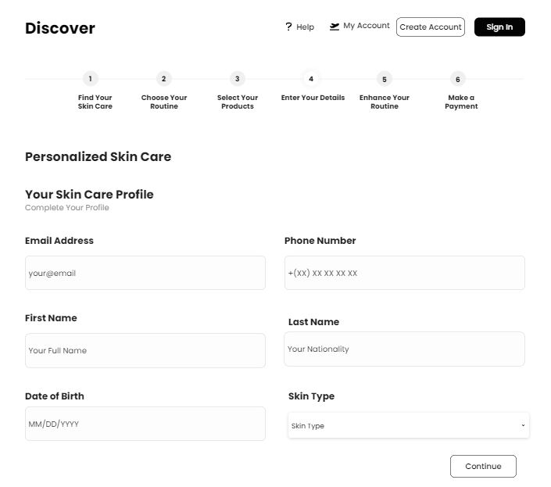מסך יצירת חשבון. המשתמש ימלא את השדות המוצגים ולאחר מכן ילחץ על כפתור המשך. לחיצה על הכפתור תחזיר את המשתמש למסך הבית.
2. מסך שגרת הטיפוח שלי. יציג את שגרת הטיפוח הבסיסית המומלצת לפי סוגי מוצרים ואת המוצרים המומלצים למשתמש.

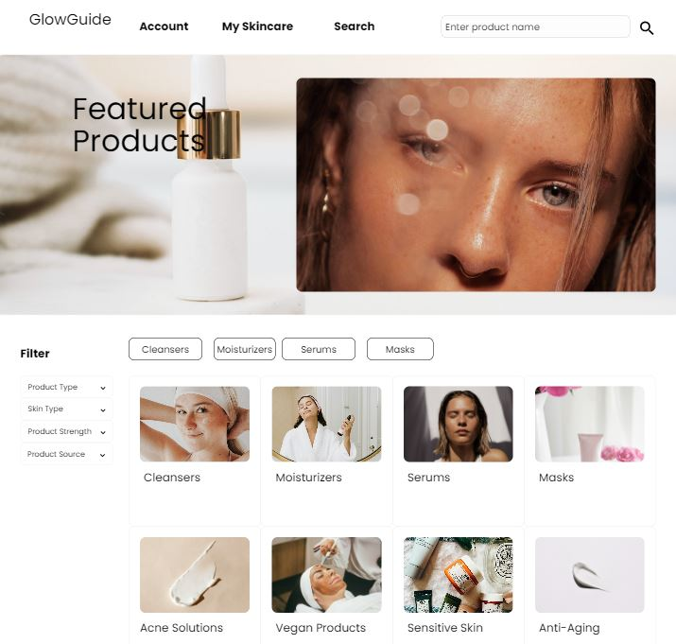

1. 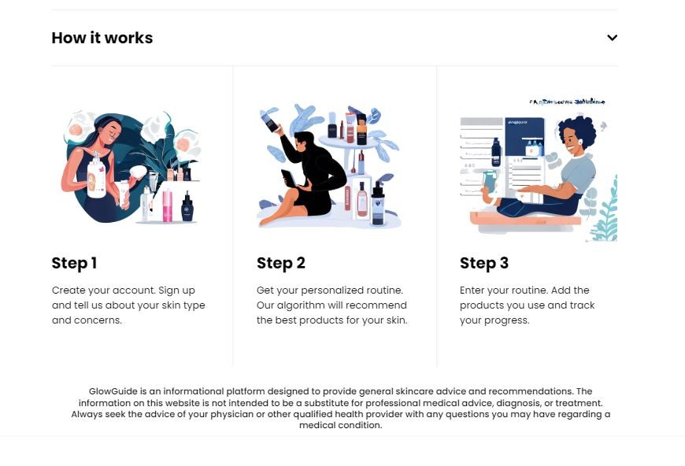מסך הסבר על האתר - מסביר בקצרה את התהליך שמציע האתר, ומכיל גילוי נאות.

**נספחים:**

